**Aviation Industry News**

**AIR FRANCE COMPIE 90 ANNI, MA C’E’ CHI LA BATTE**

Lo scorso settembre Air France ha compiuto 90 anni. Il compleanno è stato contrassegnato da vari eventi e fra l’altro è stato anche girato un film commemorativo che si può visitare in rete (1) e di cui vi mostriamo due significative immagini che si spiegano ricordando che nella stessa giornata si festeggiava anche il 70simo anniversario della pattuglia acrobatica francese.

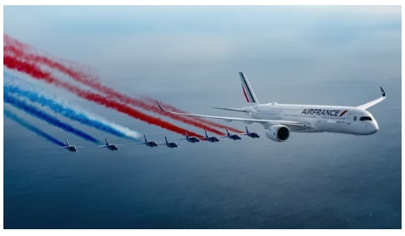 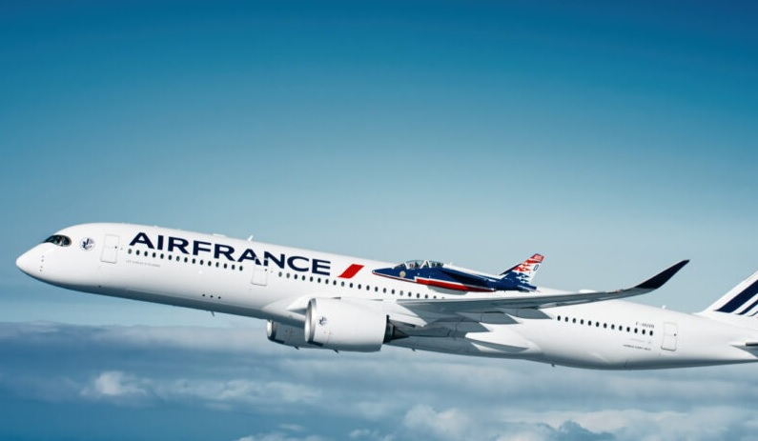

Air France venne costituita il 7 ottobre 1933 da una fusione di diverse minori compagnie già attive in quegli anni di pionierismo aeronautico. Si trattava della [Air Orient](https://it.wikipedia.org/wiki/Air_Orient), [Air Union](https://it.wikipedia.org/wiki/Air_Union), [Compagnie Générale Aéropostale](https://it.wikipedia.org/wiki/Compagnie_g%C3%A9n%C3%A9rale_a%C3%A9ropostale), [Compagnie Internationale de Navigation Aérienne](https://it.wikipedia.org/wiki/Compagnie_internationale_de_navigation_a%C3%A9rienne) (CIDNA) e [Société Générale des Transports Aériens](https://it.wikipedia.org/wiki/Soci%C3%A9t%C3%A9_g%C3%A9n%C3%A9rale_des_transports_a%C3%A9riens) (SGTA). Di queste cinque compagnie aeree, SGTA è stata la prima compagnia aerea commerciale in Francia, essendo stata fondata come Lignes Aériennes Farman nel 1919. Ognuno di questi vettori aveva già costruito ampie reti in tutta Europa, verso le colonie francesi in Nord Africa e oltre. Da ricordare che durante la seconda guerra mondiale, Air France trasferì le sue operazioni a [Casablanca](https://it.wikipedia.org/wiki/Casablanca) in [Marocco](https://it.wikipedia.org/wiki/Marocco).

Per quanto parlando di una aerolinea commerciale novant’anni possano sembrare un record, vi è tuttavia un altro vettore che può vantare un primato ancora maggiore e si tratta della KLM la cui data di fondazione risale all’ottobre 1919 con il primo volo effettuato il 17 maggio 1920. E’ interessante notare come entrambe le compagnie avviarono la loro attività avvalendosi di velivoli costruiti nel proprio Paese. La Klm facendo uso dei Fokker, la Air France con vari modelli di aerei di fabbricazione francese. (2)

A questo punto non possiamo non ricordare gli altri mostri sacri del nostro continente, iniziando con la Germania la cui aviazione civile, come è facile intuire, è stata pesantemente coinvolta nelle vicende del secondo conflitto mondiale. Anche Lufthansa ha vetuste origini. Correva l’anno 1926 quando la Deutsche Luft Hansa A.G. (notare la suddivisione in due parti della denominazione) venne formata a Berlino. Questa compagnia operò fino al 1945 quando tutti i servizi terminarono in seguito alla sconfitta della Germania nazista. (3)

Nel tentativo di creare una nuova compagnia aerea nazionale, il 6 gennaio 1953 a Colonia venne fondata la Aktiengesellschaft für Luftverkehrsbedarf (Luftag), con molti dei suoi dipendenti che provenivano dalla Lufthansa prebellica. Nell’agosto 1954, Luftag acquisì il nome e il logo della liquidata Deutsche Lufthansa per DM 30.000, equivalenti a circa quarantamila euro odierni, e fu così che il primo aprile 1955 la nuova compagnia -come oggi la conosciamo- ottenne l’autorizzazione ad avviare dapprima voli di linea interni e poi sui servizi internazionali. Da questo breve sunto si deduce che la Lufthansa è l’ultima arrivata fra le aerolinee dei principali paesi europei.

Per quanto possa sembrare strano in Gran Bretagna non troviamo compagnie con lontane origini. L’attuale British Airways deriva dalla formazione della BEA e della BOAC avvenuta nel 1974. La BEA era stata formata nel 1946, mentre le origini della BOAC risalgono al 1939.

Alquanto variegata poi la storia della compagnia di bandiera spagnola Iberia. Iberia venne fondata il 28 giugno [1927](https://it.wikipedia.org/wiki/1927) grazie all'investimento di capitale misto da parte di un finanziere spagnolo con la partecipazione di Luft Hansa per 1,1 milioni di pesetas. Ma questa compagnia durò poco in quanto cessò la sua attività nel maggio del 1929. La denominazione *Iberia* rimase però registrata e in quanto nome registrato, venne utilizzata durante le operazioni di volo riprese nel territorio spagnolo verso la fine della [guerra civile spagnola](https://it.wikipedia.org/wiki/Guerra_civile_spagnola). Il 30 settembre [1944](https://it.wikipedia.org/wiki/1944), al termine della guerra civile spagnola, Iberia divenne una compagnia aerea completamente statale ed entrò nel novero delle aerolinee europee.

Giunti ai nostri giorni, può risultare un utile esercizio ricordare come si sono evolute queste compagnie nel mercato europeo. Ebbene dal luglio 2010 Iberia e British Airways si trovano insieme nella IAG, International Airline Group; risale invece al maggio 2004 la formazione del gruppo Air France/Klm, mentre invece Lufthansa è alla guida di un suo gruppo ma non ha avuto bisogno di mettersi insieme ad altri vettori così come invece hanno fatto le quattro compagnie da noi ricordate. C’è infatti una differenza sostanziale fra la *Lufthansa Group* di cui fanno parte Swiss, Brussels Airline, Austrian (5) e gli altri due gruppi: Lufthansa controlla il pacchetto azionario degli altri vettori che fanno parte del consorzio cosa che non avviene nell’ambito della IAG e del Gruppo AF/KL dove ogni compagnia mantiene la sua partecipazione azionaria.

Non si può chiudere questa carrellata sui vettori europei senza ricordare le tre grandi compagnie che “furono” , ovvero defunte. Ci riferiamo a Sabena, Swissair e Alitalia le tre ex compagnie di bandiera di Belgio, Svizzera e Italia rispettivamente scomparse nel 2001, 2002 e 2021. Anche per esse vanno ricordati tentativi di fusione che purtroppo non riuscirono: Sabena e Swissair avevano provato a fondersi nel Qualiflyer Group (1998 e seguenti), l’Alitalia guidata da Domenico Cempella aveva provato nell’anno 2000 la fusione con Klm. Oggi si può affermare ciò che la storia ci ha insegnato, ovvero che nell’odierno scenario dell’aviazione commerciale era impensabile poter rimanere isolati. Per la Lufthansa potremmo ricorrere al modo di dire che è *l’eccezione che conferma la regola*, ma riteniamo più corretto affermare che se si hanno le spalle protette da un Paese robusto e in salute è decisamente più facile per il suo vettore nazionale poter competere per suo conto.

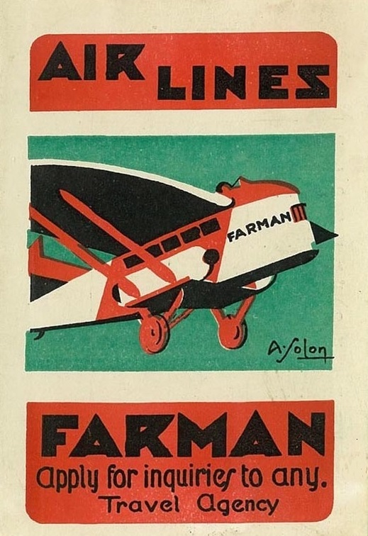

*Per commemorare i 90 anni di Air France mostriamo la copertina di uno dei primi orari della Farman, una delle cinque compagnie che si unirono per formare Air France. L’immagine è di un Orario del Settembre 1927.*

1. https://www.youtube.com/watch?v=f9eoUanRgkE&t=6s
2. Per la precisione la Air France operava con i Potez 62, aerei Farman e i Dewoitine, la Klm con i Fokker F.II e gli F.III
3. Fu solo nel 1933 che l’esatta denominazione divenne “Deutsche Lufthansa”
4. Swissair era nata nel 1931, Sabena nel 1923.
5. Fanno parte di Lufthansa Group oltre a Lufthansa German Airline: Swiss, Brussels Airline, Austrian, Eurowings, Air Dolomiti.

*21/12/2023*

[***www.Aviation-Industry-News.com***](http://www.Aviation-Industry-News.com)

**E’uscito:**



[***info@ibneditore.it***](mailto:info@ibneditore.it)

In questo libro il lettore troverà le tante, tantissime compagnie aeree italiane che *ci hanno provato*. Ma non si tratta di una elencazione alfabetica, stile enciclopedia in quanto abbiamo ritenuto fosse molto più interessante inquadrare la nascita (e la scomparsa) dei singoli vettori nel contesto storico che in quel momento caratterizzava l’aviazione commerciale la quale, come tutti sanno, ha vissuto molteplici cambiamenti: deregulation, la fine del cartello tariffario, la nascita del terzo livello, l’apparizione delle compagnie low cost, gli accordi code sharing... Il lettore inizierà il suo viaggio dall’aviazione commerciale degli anni del secondo dopoguerra per giungere fino ad oggi quando il nostro maggior vettore, quello una volta denominato di bandiera, è finito risucchiato nella galassia Lufthansa. Un libro che vi farà capire perché l’aviazione commerciale in Italia è scesa a livelli non certo degni di un Paese che fa parte del G7, un Paese che per i vettori aerei è ad alto rischio di mortalità.

“Immergetevi nella lettura delle oltre cento compagnie nate nel nostro Paese, ma non meravigliatevi scoprendo quante nel 2023 rimangono ancora attive.”